学 号： | 19404150120 | 学 号：
学 号： |  | 学 号：
宁 波 工 程 学 院
课 程 设 计



题 目 | 数据处理
学 院 | 电信学院
专 业 | 计科
班 级 | 19-1
姓 名 | 唐赢坤 王鹏 黄锦华
指导教师 | 童春芽

2021 | 年 | 1 | 月 | 4 | 日

1．目的 2
2．内容 2
3．问题分析 4
1.以怎样的方式组织程序的各个部分。 4
2.生成密码 4
3.统计密码出现次数 4
4.各种排序算法的运用 4
5.哈希函数的设计 4
6.AVL树形结构的设计 4
4．设计思路 5
5．实现核心代码分析 7
1.STL map类构建密码与出现次数映射关系 7
2.应用函数指针引用各个排序函数 8
3.各排序详细介绍 8
(1) 直接插入排序 9
(2) 希尔排序 9
(3) 冒泡排序 9
(4) 快速排序 9
(5) 直接选择排序 9
(6) 堆排序 9
(7) 归并排序 10
(8) 基数排序 10
4.几个关键排序算法的实现 10
5.几种数据结构核心操作 13
6.应用C++特性的几个实例 14
内联函数 14
智能指针 15
运算符重载 15
6. 测试运行 15
7．总结 18
8．组内成员分工说明 19

1．目的
本课程设计使学生通过验证数据结构课程所学理论，加深对所学理论的理解，并通过实验提高实际动手能力。
目标1: 能应用所学数据结构工程理论和知识，对系统进行分析，针对特定需求完成相关功能模块；（指标点3.1）
目标2：综合应用数据结构相关知识，对实际应用系统方案进行设计，并能合理选择设计方案，进行可行性分析；（指标点3.2）
目标3:在应用数据结构知识进行模块设计时，能够根据具体问题设计合理方案进行验证；（指标点4.2）
目标4:能够针对具体问题，选择合理的软件开发工具完成数据结构相关知识的验证和预测工作。（指标点5.3）

2．内容
通过文件操作和各种排序算法实现,加深文件读写实践训练和排序操作实践,并且对各种排序算法的时间复杂度有更进一步的认识。
user.txt中存放了120万余条用户编号(user_id)、密码(password)的记录。
每行包含一条记录，每条记录包含：user_id和password中间为TAB分隔（即C语言中的\t）。
user_id的范围为：1～1,230,000
password的范围：只包含字母和数字，并且长度处于[6,19]之间。
作如下处理：
（1）读取文件中的密码(password)字段，统计密码出现的次数count，写入文件password.txt。不需要排序。格式：每行一条记录，password和count中间用TAB分隔（即C语言中的\t）。
（2）读取password.txt，对密码出现次数按照降序排序。
分别采用：直接插入排序、希尔排序、冒泡排序、快速排序、直接选择排序、堆排序、归并排序、基数排序；求出每种排序方法所需要的绝对时间。屏幕上输出各种排序的绝对时间。最后屏幕上输出出现次数最多的20个密码及次数。
（3）使用顺序查找，随机生成2000个user_id（1～1,230,000之内的），再随机生成20个user_id（大于1,230,000的），输出查找所花总时间。
（4）读取user.txt，按照用户id使用二叉排序树存放，随机生成2000个user_id（1～1,230,000之内的），再随机生成20个user_id（大于1,230,000的），输出查找所花总时间。
（5）读取user.txt，先按照user_id排序，结果写入user_sorted.txt。用不同的排序方法分别输出排序所需时间。（如果所花时间过长，请缩小数据范围，并估算最终所需的大概时间）
（6）读取user_sorted.txt，使用二分查找，随机生成2000个user_id（1～1,230,000之内的），再随机生成20个user_id（大于1,230,000的），输出查找所花总时间。（只计算查找的时间）
（7）设计一个哈希存储的方案，用来存放password.txt中的数据（关键字为密码）；设计20个存在的密码和不存在的密码，输出该密码和出现的次数，以及查找所花总时间。

3．问题分析
1.以怎样的方式组织程序的各个部分。
考虑到该程序的各个功能的每个部分都需要特定的数据结构支持，故分为多文件编写，以User.h作为程序的主要头文件，里面包含main函数需要调用的功能函数声明
2.生成密码
如何创建120万余条符合题目要求的随机密码，类型包含大小写字母和数字，并且其长度在[6,19]区间内浮动。
3.统计密码出现次数
因为120万余条密码数量过多，所以不可能采用一次次遍历的方法来统计次数.其次密码设置的复杂度较高，限制了很多方法的使用。如何构建密码字符串与出现次数的映射关系，是统计密码出现次数的关键点和难点。
4.各种排序算法的运用
在对密码出现次数按照降序排序时，需要分别采用直接插入排序、希尔排序、冒泡排序、快速排序、直接选择排序、堆排序、归并排序和基数排序。各种排序算法的原理需要认识并运用，需要整理好每一种算法，减少出错，使代码看起来整洁清楚。并设置函数求出每种排序方法所需要的绝对时间。
5.哈希函数的设计
最后一个任务要求是设计哈希函数来存储密码与用户id并进行查找搜索，考虑到巨大的数据量，即便公式hash[i]=(hash[i−1])∗p+idx(s[i]) % mod中的素数p与mod已经取得很大，但仍有冲突的可能性.
6.AVL树形结构的设计
起初想直接采用原始的二分查找树，后因数据量过大，构造的二叉树很可能不平衡，考虑到树的平衡性，想采取avl树来存储数据，而需要深刻理解其单左旋，单右旋等旋转概念才能写出实现代码。

4．设计思路
将程序要用到的各个数据结构以头文件+实现文件的方式加入到整个程序，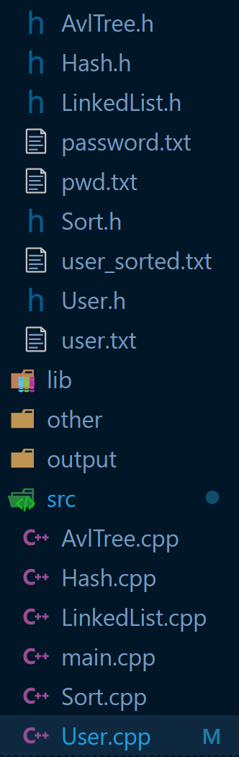
(a) include目录下放置头文件将各种排序函数放在Sort.h中，链表存储结构放在LinkedList.h中，树存储结构放在AvlTree.h中，哈希表结构放在Hash.h中，以及将调用的主体放在主头文件User.h中。各类文件数据也置于此。
b) src目录下放置各个头文件的实现源码。
c) output目录下放置最终生成的编译文件
整个程序的数据存储结构设计为一个结构体，包含一个int与string变量，将各功能模块以各个接口函数实现，封装成一个总类：User，存储在User.h中。
下面以User.h中实现的各个功能函数进行顺序介绍：
- user.Generate_Passsword_File()
此函数从原本提供的user.txt中读取数据，借助STL中的map类构建密码与其
出现次数的映射关系。读入完毕后再利用迭代器遍历map对象，将数据存储到
password.txt中。
- user.Generate_Userid_File()
此函数从user.txt中读取数据并以用户id作为依据进行排序。排序采用封装好的
函数，按各种排序方法加以实现。最后将结果输出到user_sorted.txt中。
- user.SortPassword()
读取此前生成的password.txt，将出现次数读入结构体中暂时存储，再应用
ApplySort函数依据结构体中的num值进行排序。最后展现各密码出现次数的高低情况.
- user.ReadToListAndSearch()
static void ApplyListSearch(linkedList &l);
读取user.txt中的数据并存储到链表，此处将搜索操作放入其附带函数ApplyListSearch()中，在该函数内创建随机id进行查找并展示查找时间。
- user.ReadToTreeAndSearch()
static void ApplyTreeSearch(avlTree &T)
读取user.txt中的数据并存储到AVL树中，同上，以伴随函数执行查找操作。
- user.BinarySearch()
读取user_sorted.txt中的数据，利用二分查找进行搜索。
- user.ReadToHash()
static void ApplyHashSearch(Hash &hash)
将user.txt中的数据读入到哈希表，调用伴随函数进行查找操作。
最后在main函数中包含User.h文件即可，分别调用以上函数实现对应的功能。
User user;
cout << "正在生成密码与出现次数的映射文件:" << endl;
user.Generate_Passsword_File();
cout << "正在生成依据用户id进行排序的文件:" << endl;
user.Generate_Userid_File();
cout << "应用排序函数依据密码出现次数进行排序:" << endl;
user.SortPassword();
cout << "将数据读入链表并进行搜索:" << endl;
user.ReadToListAndSearch();
cout << "将数据读入树中并进行搜索:" << endl;
user.ReadToTreeAndSearch();
cout << "将排好序的用户id读入数组,应用二分查找进行搜索:" << endl;
user.BinarySearch();
cout << "将数据读入哈希表并进行搜索:" << endl;
user.ReadToHash();
整个程序的大致思路：
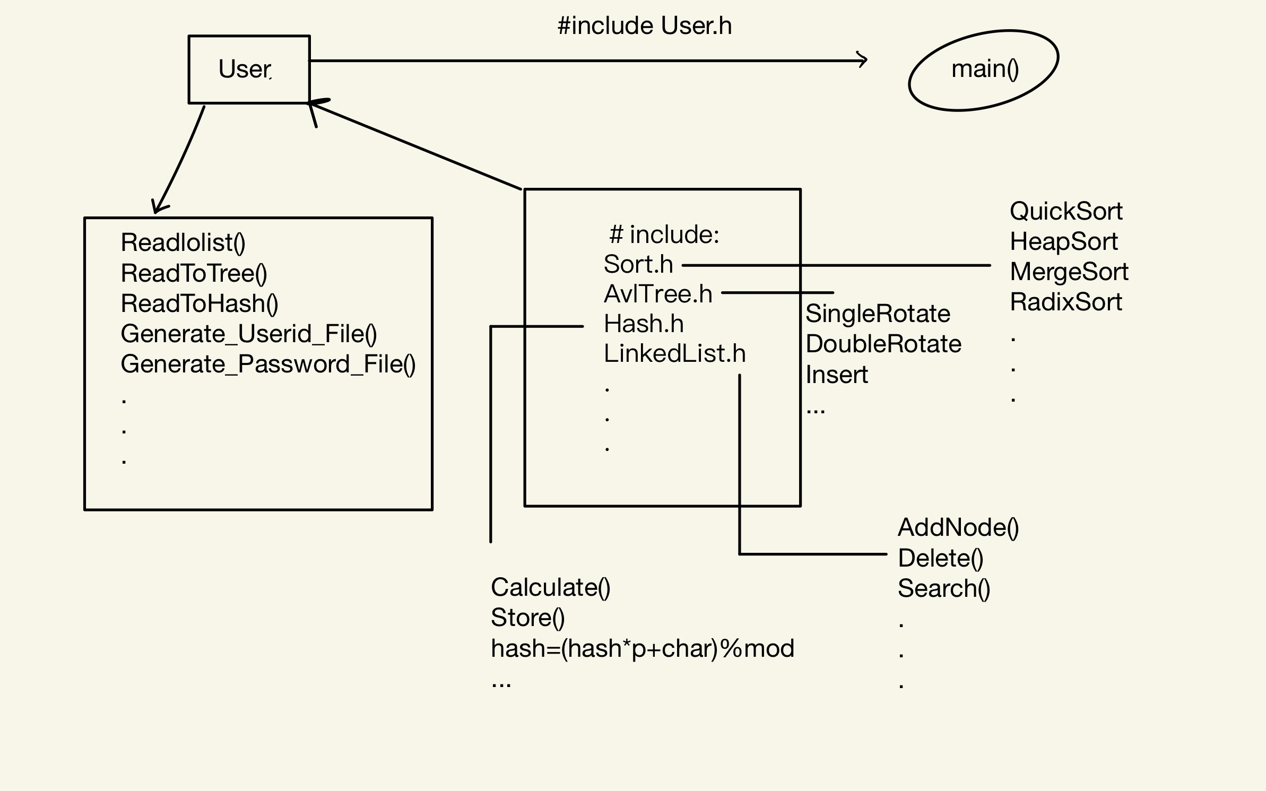

5．实现核心代码分析

1.STL map类构建密码与出现次数映射关系
// 利用STL中map类构建密码字符串与出现次数的映射关系
map<string, int> hash;
string user_id, password;
file >> user_id;
file >> password;
while (!file.eof()) {
hash[password]++;
// cout<<hash[password]<<endl;
file >> user_id;
file >> password;
}

map<string, int>::iterator iter;
Item item;
for (iter = hash.begin(); iter != hash.end(); ++iter) {
item.num = iter->second;
item.password = iter->first;
file << item.password << "\t" << item.num << endl;
}

初期被怎样得到各密码的重复次数卡住，联想到应用哈希表进行处理，后来在网上了解到“字符串哈希”的概念，了解到将字符串转化为整数的算法设计，但因为想应用双哈希方法但又不清楚怎样以元组索引特定的位置，故最后直接采取STL中的map构建映射关系。图中password作为键，hash[password]作为值.应用顺序迭代器进行遍历取出数据。
2.应用函数指针引用各个排序函数
// 创建函数指针数组,方便循环
typedef void (*func)(ptrToItem *, int);
// 这里只应用六种排序方式,其他两种太挫,耗时过长
func func_ptr[6] = {InsertSort, ShellSort, HeapSort,
RadixSort, QuickSort, MergeSort};
// 分别执行对应排序函数,输出执行时间
clock_t startTime, endTime;
for (int i = 0; i < 6; i++) {
startTime = clock();
(*func_ptr[i])(arr, size);
endTime = clock();
cout << Sort[i] << " " << (double)(endTime - startTime) / CLOCKS_PER_SEC
<< endl;
}
ApplySort()函数的实现，该函数为整个程序提供排序功能。此处应用函数指针，方
便循环，其次，应用插入排序，希尔排序，堆排序，基数排序，快速排序，归并排序六种
排序方式。
3.各排序详细介绍
- 直接插入排序
首先直接插入排序是一个稳定的排序算法；当最好的情况，也就是排序本身是有序的，共需比较n-1次，因为没有移动的记录，时间复杂度为O(n)。当最坏的情况，即排序表是逆序的情况，时间复杂为O（n²）。在记录本身有序，或者记录数比较少时，直接插入的优势比较明显
- 希尔排序
时间复杂度：最坏情况下时间复杂度：O（n²）。平均时间复杂度：根据增量的选取方式有关。增量选取的好，复杂度好一些；增量选取的差，复杂度差一些。希尔排序是一种不稳定的排序算法
- 冒泡排序
时间复杂度：若文件的初始状态是正序的，一趟扫描即可完成排序。所以，冒泡排序最好的时间复杂度为O(n)。若初始文件是反序的，需要进行 趟排序。每趟排序要进行 次关键字的比较(1≤i≤n-1)，且每次比较都必须移动记录三次来达到交换记录位置。在这种情况下，比较和移动次数均达到最大值，所以冒泡排序的最坏时间复杂度为O(n^{2})。综上，因此冒泡排序总的平均时间复杂度为O(n^{2})。冒泡排序是一种稳定的排序算法。
- 快速排序
时间复杂度最坏情况下时间复杂度：O(N^2)；平均时间复杂度：O(NlogN)。快速排
序是一种不稳定的排序算法。
- 直接选择排序
时间复杂度:选择排序的复杂度分析。第一次内循环比较N - 1次，然后是N-2次，N-3次，……，最后一次内循环比较1次。共比较的次数是 (N-1)+(N-2)+......+2+1 =N*(N-1)/2 次,所以其时间复杂度为O（n²）。直接选择排序是一种稳定的排序算法。
- 堆排序
初始化建堆的时间复杂度为O(n)，排序重建堆的时间复杂度为nlog(n)，所以总的时间复杂度为O(n+nlogn)=O(nlogn)。另外堆排序的比较次数和序列的初始状态有关，但只是在序列初始状态为堆的情况下比较次数显著减少，在序列有序或逆序的情况下比较次数不会发生明显变化。堆排序是一种不稳定的排序算法。
- 归并排序
从程序上可以发现，归并排序的合并时间复杂度为O(n),而拆分的时间复杂度是递归
的时间复杂度也就是二叉树的深度，时间复杂度为O(logn),所以总的时间复杂度为
O(nlogn)。归并排序是一种稳定的排序算法。
- 基数排序
用空间换时间,与上面的不同，时间复杂度为线性，即O(N),不需要通过比较，而是
基于数据本身的位置进行排序,是哈希思想的一个实现。
4.几个关键排序算法的实现
1.基数排序实现：
void RadixSort(ptrToItem arr[], int n) {
ptrToItem max = GetMax(arr, n);
int exp;
for (exp = 1; max->num / exp != 0; exp *= 10) {
CountSort(arr, n, exp);
}
}
void CountSort(ptrToItem arr[], int n, int exp) {
unique_ptr<ptrToItem[]> output(new ptrToItem[n]);
int i = 0;
int buckets[10] = {0};
for (i = 0; i < n; i++) {
buckets[(arr[i]->num / exp) % 10]++;
}
for (i = 1; i < 10; i++) {
buckets[i] += buckets[i - 1];
}

for (i = n - 1; i >= 0; i--) {
output[buckets[(arr[i]->num / exp) % 10] - 1] = arr[i];
buckets[(arr[i]->num / exp) % 10]--;
}
for (int i = 0; i < n; i++) {
arr[i] = output[i];
}
}
计数排序，基数排序，桶排序为三种线性排序方法，基数排序基于计数排序，但不
同于计数排序，其“桶”的数量只有10个，每次依次依据对各个位上的数字进行排序
从低位到高位，有几位就循环几次。最后得出结果。
2.快速排序实现：
void QuickSortCore(ptrToItem arr[], int start, int end) {
// 出口条件,即只有一个或两个待排数据
if (end - start == 1 || end == start) {
if (LessThan(arr[end], arr[start])) {
Swap(arr[end], arr[start]);
}
return;
}

ptrToItem pivot;
// 得到pivot
pivot = GetPivot(arr, start, end);
int i = start + 1;
int j = end - 2;
bool rightToLeft = true;
// 主要操作,左右指针反复横跳
while (j - i != -1) {
if (rightToLeft) {
// 相等时亦进行跳转，防止极端情况的发生
if (Less_EqualThan(arr[j], pivot)) {
Swap(arr[i], arr[j]);
i++;
rightToLeft = false;
} else {
j--;
}
} else {
if (More_EqualThan(arr[i], pivot)) {
Swap(arr[i], arr[j]);
j--;
rightToLeft = true;
} else {
i++;
}
}
}
// 将pivot与i处数据交换完成排序
Swap(arr[i], arr[end]);
// 递归排序左右两边
QuickSortCore(arr, start, j);
QuickSortCore(arr, i + 1, end);
}
采取三元-中值法取定界值，每次排序都将三元中的最小，中值，最大放置在数组起始位置，最后位置与倒数第二个位置。一次排序完成后将界值换回来，如此不断递归，最后得到结果。
3.堆排序的实现
// 进行排序,每次将当前最大的项放在数组末端
for (int i = n - 1; i > 0; i--) {
Swap(arr[0], arr[i]);
PercDown(arr, 0, i);
}
void PercDown(ptrToItem arr[], int position, int n) {
ptrToItem tmp = arr[position]; //暂时存储向下渗透的节点
int child;
for (tmp = arr[position]; LeftChild(position) < n; position = child) {
child = LeftChild(position);

if (child != n - 1 && LessThan(arr[child], arr[child + 1])) {
child++;
}
if (LessThan(tmp, arr[child])) {
arr[position] = arr[child];
} else { //一旦不满足条件即可根据二叉堆的性质判断出无需再下渗
break;
}
}
arr[position] = tmp; //找到位置后填进去
}
堆排序主要利用最大堆或最小堆的结构，关键操作在于PercDown(下渗)函数，依次
进行最大堆的构建与读取。实现的结构为数组，故每次从最大堆顶部取得数据后将其置于
数组末端，最后得到升序排序结果。

4.插入排序实现
void InsertSort(ptrToItem arr[], int n) {
int j, p;
ptrToItem tmp;
for (p = 1; p < n; p++) {
tmp = arr[p];
for (j = p; j > 0 && LessThan(tmp, arr[j - 1]); j--) {
arr[j] = arr[j - 1];
}
arr[j] = tmp;
}
}
从后往前不断插入新的数据，当传入的序列本身基本有序时花费时间极少。

5.几种数据结构核心操作
avlTree Insert(Item &item, avlTree T) {
ptrToItem p_new, p_T;
if (T == nullptr) {
T = new avlNode;
T->height = 0;
T->left = T->right = nullptr;
T->item = item;
} else {
p_new = &item;
p_T = &(T->item);
if (LessThan(p_new, p_T)) {
T->left = Insert(item, T->left);
if (Height(T->left) - Height(T->right) == 2) {
if (LessThan(p_new, p_T))
T = SingleRotateWithLeft(T);
else
T = DoubleRotateWithLeft(T);
}
} else if (MoreThan(p_new, p_T)) {
T->right = Insert(item, T->right);
if (Height(T->right) - Height(T->left) == 2) {
if (MoreThan(p_new, p_T)) {
T = SingleRotateWithRight(T);
} else {
T = DoubleRotateWithRight(T);
}
}
}
}
T->height = Max(Height(T->left), Height(T->right)) + 1;
return T;
}
此处为AVL树的插入操作，是构建一棵AVL树的核心操作。主要需要了解树的左
旋，右旋，双左旋，双右旋操作，当高度差为二时，根据要插入的数据与插入位置处的数
据大小关系确定应进行哪种操作。最后构建出高度差不大于一的二叉树。

void Hash::Calculate(string &pwd, bool first) {
this->index = 0;
if (first) {
for (ull i = 1; i < pwd.length(); i++) {
this->index = (this->index * p1 + (int)pwd.at(i)) % mod;
}
} else {
for (ull j = 1; j < pwd.length(); j++) {
this->index = (this->index * p2 + (int)pwd.at(j)) % mod;
}
}
}
void Hash::Store(Item &item) {
Calculate(item.password, first);
// 发生冲突则再哈希
if (arr[this->index] != nullptr) {
// 密码若与原址存储的相同则不做处理
if (arr[this->index]->password != item.password) {
first = false;
do {
Calculate(item.password, first);
} while (arr[this->index] != nullptr);
first = true;
}
}
此处为哈希函数构建字符串与下标之间映射关系的操作，采取再哈希的策略。先计算
出字符串对应的哈希值，根据计算到的哈希值进行存储，若发生冲突，则更换计算参数再
次进行计算直到找到相应的槽位。
6.应用C++特性的几个实例
内联函数
// 判断函数
inline bool LessThan(ptrToItem &left, ptrToItem &right) {
return left->num < right->num;
}
inline bool MoreThan(ptrToItem &left, ptrToItem &right) {
return left->num > right->num;
}
inline bool Equal(ptrToItem &left, ptrToItem &right) {
return left->num == right->num;
}
inline bool Less_EqualThan(ptrToItem &left, ptrToItem &right) {
return left->num <= right->num;
}
inline bool More_EqualThan(ptrToItem &left, ptrToItem &right) {
return left->num >= right->num;
}
此处采取内联函数构建判断函数，方便判断依据的修改，同时加快程序的效率。
智能指针
void CountSort(ptrToItem arr[], int n, int exp) {
unique_ptr<ptrToItem[]> output(new ptrToItem[n]);
使用unique_ptr智能指针动态申请内存，不用手动delete申请的内存。
运算符重载
ptrToItem &Hash::operator[](string &pwd) {
Calculate(pwd, first);
return arr[this->index];
}
使用密码作为键，计算后直接引用哈希值返回数据。

6. 测试运行
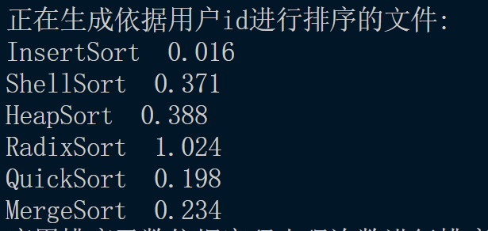
2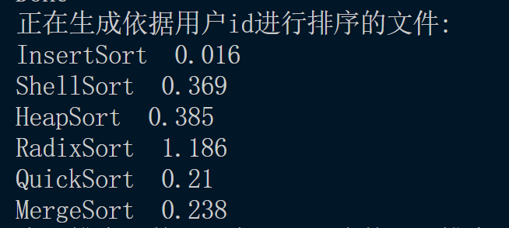
此处为对密码出现次数进行排序的结果。插入排序之所以极快是因为原本的数据极大
部分是有序的，时间复杂度接近于O(N).其次，快速排序与堆排序，归并排序相差不大。冒泡
与直接选择排序由于过慢不予采取。
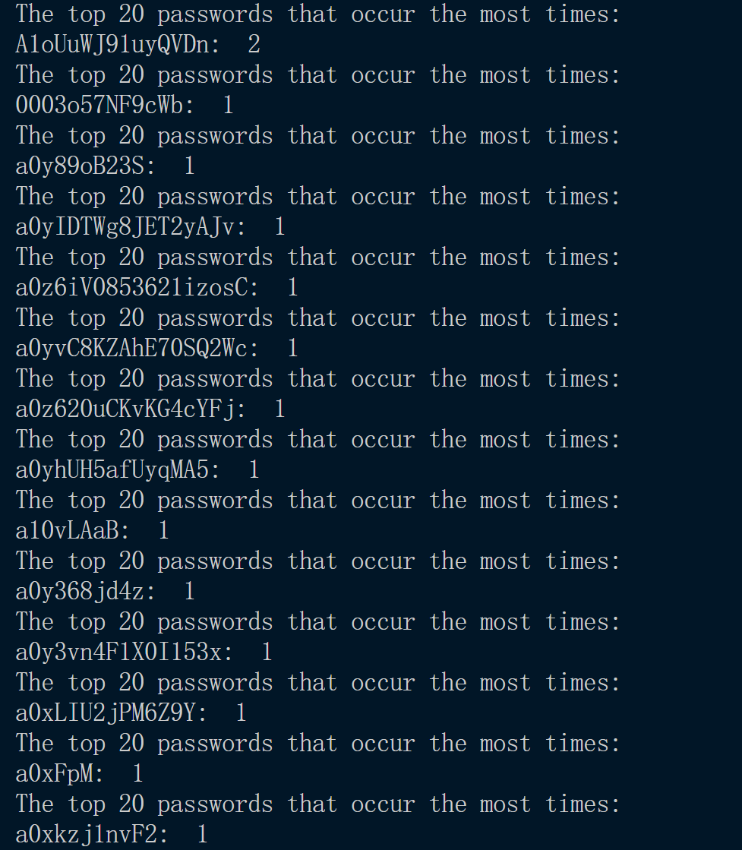
排序结果，1000000条数据中只有一条密码重复，其他均只出现一次。
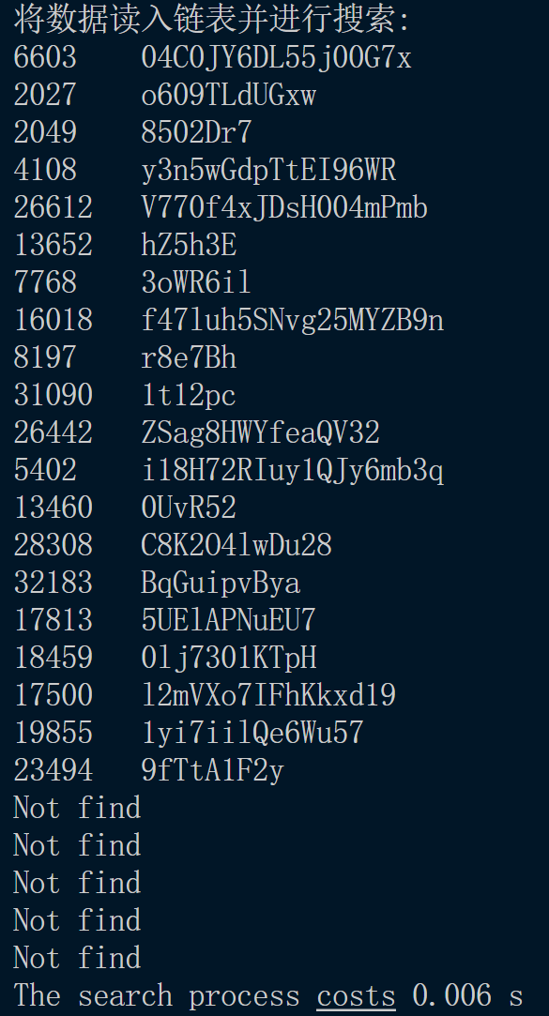
读入链表并进行搜索的结果。20条存在id与5条不存在id，查找耗时较短。

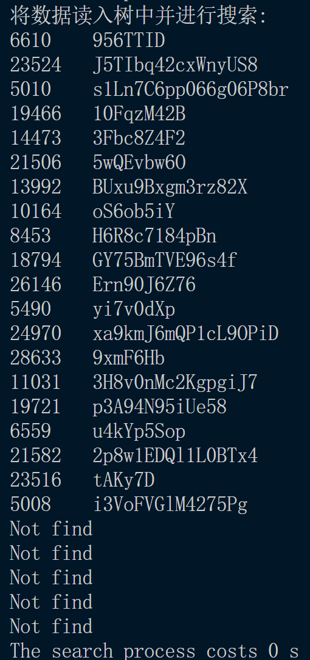

读入树中并进行搜索的结果。由于实现结构为avl树，高度差不大于1,能够实现
O（log N）级别的查找，故速度极快，时间花费几乎0秒。
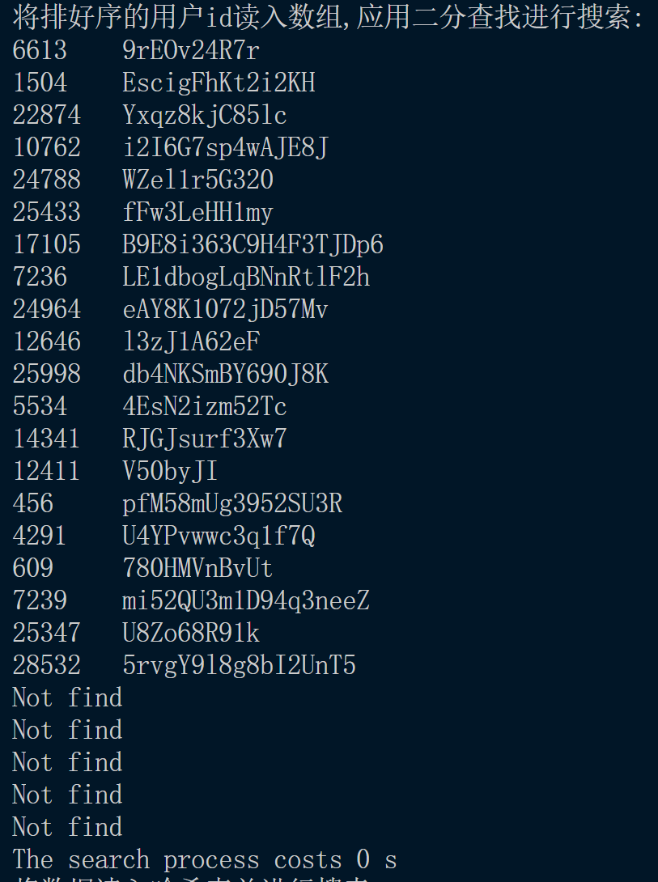
将有序的id数据存入数组进行查找。由于复杂度为O(log N),故时间花费几乎0秒。
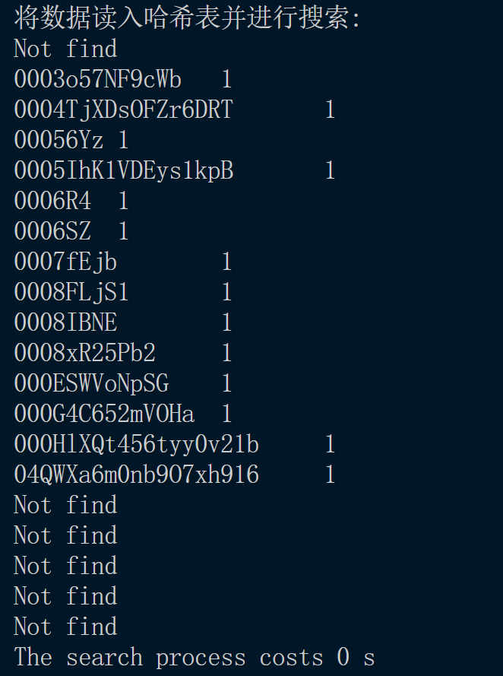
将数据传入哈希表中进行映射，由于复杂度为O(1),故时间花费几乎为0。

7．总结
所有任务要求均已完成，对文件的操作与各种排序算法有了更近一步的认识，对时间
复杂度有了更近一步的了解。例如冒泡与选择排序的复杂度为O(n*2),数据量小时几乎发
现不了其与其他log级别算法的差异，而本次处理的为百万量级的数据，如果选择冒泡或
选择排序经计算居然要6.9个小时才能跑完，而如堆排序，快速排序等仅零点几秒便可完
成。
在实现的过程中，了解到字符串哈希，STL中的map类,C++的内联函数，智能指针
,运算符重载等概念。加强了对于多文件的代码编写能力。不足之处在于小部分代码有重叠
,应将其处理好，使代码复用率提高。改进方向为将相关数据处理函数作为一款数据处理
软件的后台，处理各种数据。同时经过这次合作，更能培养团队协作能力。

8．组内成员分工说明

成绩评定表
班级： 学号1： 姓名1： 学号3： 姓名3：
学号2： 姓名2：
序号 | 评分项目 | 项目分 | 报告分 | 实际得分

 |  |  |  |  | 学生1 | 学生3 | 学生2
1 | 3.1设计方法应用能力  了解计算机应用系统设计与开发全流程的基本设计/开发方法和技术，能针对特定需求，完成功能模块设计。（目标1） |  | 20 | 20
2 | 3.2可行性分析能力  在计算机应用系统的设计和开发中能够考虑社会、健康、安全、法律、文化以及环境等现实约束条件，合理选择设计方案。（目标2） |  | 20 | 20
3 | 4.2实验设计与实施能力  能根据对象特征，选择研究路线，设计实验方案，并能够根据实验方案构建实验系统，安全的开展实验，正确地采集实验数据。（目标3） |  | 5 | 5
4 | 5.3模拟和预测能力  能够针对具体的对象，开发或选用满足特定需求的现代工具、模拟和预测专业问题，并能够分析其局限性。（目标4） |  | 5 | 5
总得分/等级
 |  | 其他说明：

指导教师签名：
20 年 月 日

